21.03.22 2-БкласЗаярнюкС.А.Фізична культура
ТЕМА. Бесіда «Правила безпеки під час занять стрибковими вправами». Загальнорозвивальні вправи. Комплекс ранкової гігієнічної гімнастики. Вправи на координацію. Стрибки на місці на одній, двох ногах, із поворотами, кругом.

Конспект уроку
І. ВСТУПНА БЕСІДА
1. Бесіда «Правила безпеки під час занять стрибковими вправами»
- Стрибки треба виконувати лише в спортивному взутті.
- Стояти на шляху розбігу й біля місця приземлення під час стрибків не можна, щоб запобігти травмуванню.
- Приземлення має бути м’яким, на обидві ноги, з поступовим присіданням. Не приземляйся на руки, щоб не травмуватися.
Стрибки виконуй тільки тоді, коли попередній стрибун покинув місце приземлення. Пам’ятай про безпеку – виходь зі стрибкової ями тільки уперед.

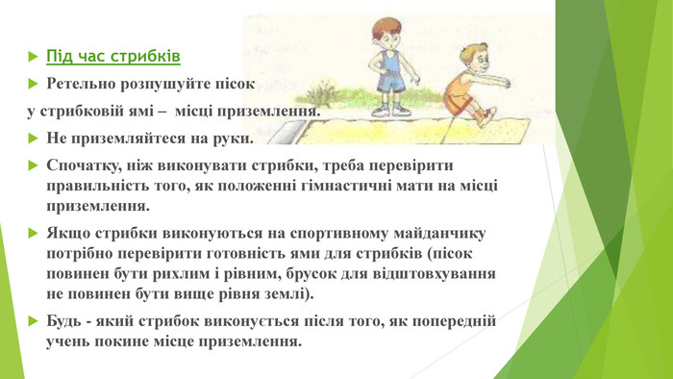

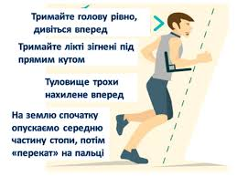
ІІ. ОСНОВНА ЧАСТИНА
1. Комплекс вправ ранкової гімнастики без предмета.
https://www.youtube.com/watch?v=egNxOOdcmGE
2. Вправи на координацію рухів.
https://www.youtube.com/watch?v=SB1Ri6xxTqY

ІІІ. ЗАКЛЮЧНА ЧАСТИНА
1. Вправи на релаксацію.

